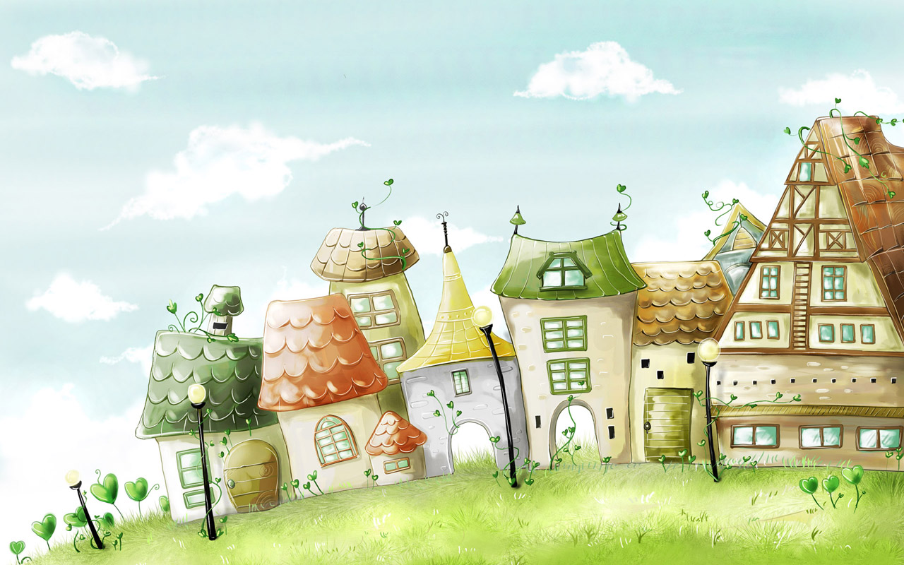

Муниципальное образовательное учреждение
для детей-сирот и детей, оставшихся без попечения родителей «Детский дом «Аистенок» г. Калтан

Сказка о потерянном тепле

Калтан , 2011

Авторы | Михневич Нина,  воспитанница муниципального образовательного учреждения для детей-сирот и детей, оставшихся без попечения родителей «Детский дом «Аистенок»г. Калтан
Цыганова Екатерина,
воспитанница муниципального образовательного учреждения для детей-сирот и детей, оставшихся без попечения родителей «Детский дом «Аистенок»г. Калтан

Сказка о том, как нерациональное использование тепловых ресурсов помещения может окончательно испортить настроение и жизнь даже сказочным героям. Для маленьких детей, в доступной форме рассказано о важности сохранения электричества и тепла в их домах.

В давние-давние времена, в тридевятом царстве-государстве, на горе и под горой стоял забытый всеми город. В нем жили маленькие добрые гномики. Жили они одной большой дружной семьей. Всё было бы хорошо, если бы не … ХОЛОД.
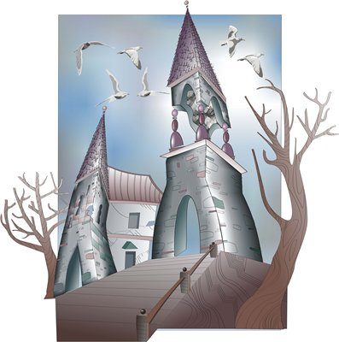

В большом городе всегда было очень холодно, и, именно, поэтому назывался он ХОЛ0ДОВСК.
Гномики жили во дворцах с огромными окнами, широкими дверями, просторными залами. Но всё дворцовое убранство не приносило радости и не согревало, потому что много-много лет назад злой волшебник Крохобор поселил в каждом дворце своих слуг-приспешников – Сквозняков, Ветерков, Холодков, Вьюжницу, которые забирали тепло из всех домов и только до душевной теплоты им было не добраться. Крохобор не замораживал, но и обирал жителей, потому что каждый месяц гномики оплачивали изумрудами те капельки тепла, которые им доставались.
Холоднее всего было в большом дворце, хотя там стояли огромные-преогромные батареи. Никто не знал, куда уходит тепло, ведь стены были очень толстые и маленькие гномики старались, утепляли окна, застилали стены коврами. Их гостья Белоснежка совсем загрустила во дворце - несчастной не хватало дневного света для того, чтобы сшить теплую одежду для своих друзей - гномов, потому что окна всегда были закрыты плотными шторами. А окна шторами закрывали для того, чтобы холодный воздух не попадал в замок. Пол и стены во дворце были устланы толстыми шерстяными коврами. Гномики постоянно мерзли, и поэтому Белоснежке приходилось еще и вязать шерстяные носки. Ручки Белоснежки мерзли, когда она вязала шерстяные носки и поэтому она постоянно грела их у теплых батарей. Но, думая о гномиках, она вновь с упорством бралась за вязание, не смотря на происки слуг волшебника Крохобора.
И вот однажды, пролетая над городом ХОЛОДОВСКОМ, фея тепла Энергия заметила, что весь город обледенел: стены в изморози, окна, завешанные плотными шторами в инее так, что даже лучик солнца не может проникнуть во дворец, на улицах не видно никого их жителей. Фея опустилась к одному из дворцов и постучалась в дверь. Дверь отворилась и перед собой фея увидела бедную Белоснежку, укутанную в шаль. Девушка рассказала фее о своей беде, о злом волшебнике и попросила помощи. Фея пожалела жителей города и решила им помочь: добралась до волшебника Крохобора, взмахнула волшебной палочкой и он начал уменьшаться в размерах. Взмолился Крохобор о пощаде и пообещал выполнить все её желания. Фея приказала убраться ему и его слугам из города и больше в нем никогда не появляться.
И сразу во дворце, стало тепло и уютно. Но как только Белоснежка сдернула с окон старые тяжелые шторы, то она обнаружила, что от окон понесло холодом. Белоснежка опять загрустила, но фея, заметив это, взмахнула своей волшебной палочкой, и окна мгновенно преобразились: из старых деревянных рассохшихся окон они превратились в современные белоснежные пластиковые. Когда гномики и Белоснежка посмотрели вокруг, они увидели как во дворце все мрачно и пыльно и тогда они решили навести порядок во всех комнатах. Вынося на улицу ковры, они заметили, что на стенах много щелей, в которых прятались Сквозняки. Опять пришлось обратиться к фее с вопросом «Как быть и что нам сделать?». Вновь фея взмахнула палочкой щели и Сквозняки исчезли.
Белоснежка так обрадовалась тому, что вернулось, что решила устроить пир на весь город. Фея вызвалась ей помочь, но, зайдя в кухню, она заметила, что у Белоснежки старая электрическая печь, не пригодная к использованию и поэтому решила сделать своей подопечной еще один подарок – современную электрическую печь – более экономную.
Во дворце стало уютно и тепло, но фея не совсем была удовлетворена – ей не нравились старые батареи, напоминавшие о злом волшебнике. Взмахнув волшебной палочкой, она заменила в каждой комнате чугунные батареи на новые алюминиевые.
После праздника работа продолжилась – гномики установили новые двери, утеплили их. В комнату, где Белоснежка занималась рукоделием, фея в подарок установила теплый пол и новые энергосберегающее освещение.
В благодарность за тепло, уют Белоснежка подарила фее огромную корзину цветов. Фея откланялась и улетела, а Белоснежка и весь город стали жить-поживать и тепло сохранять.
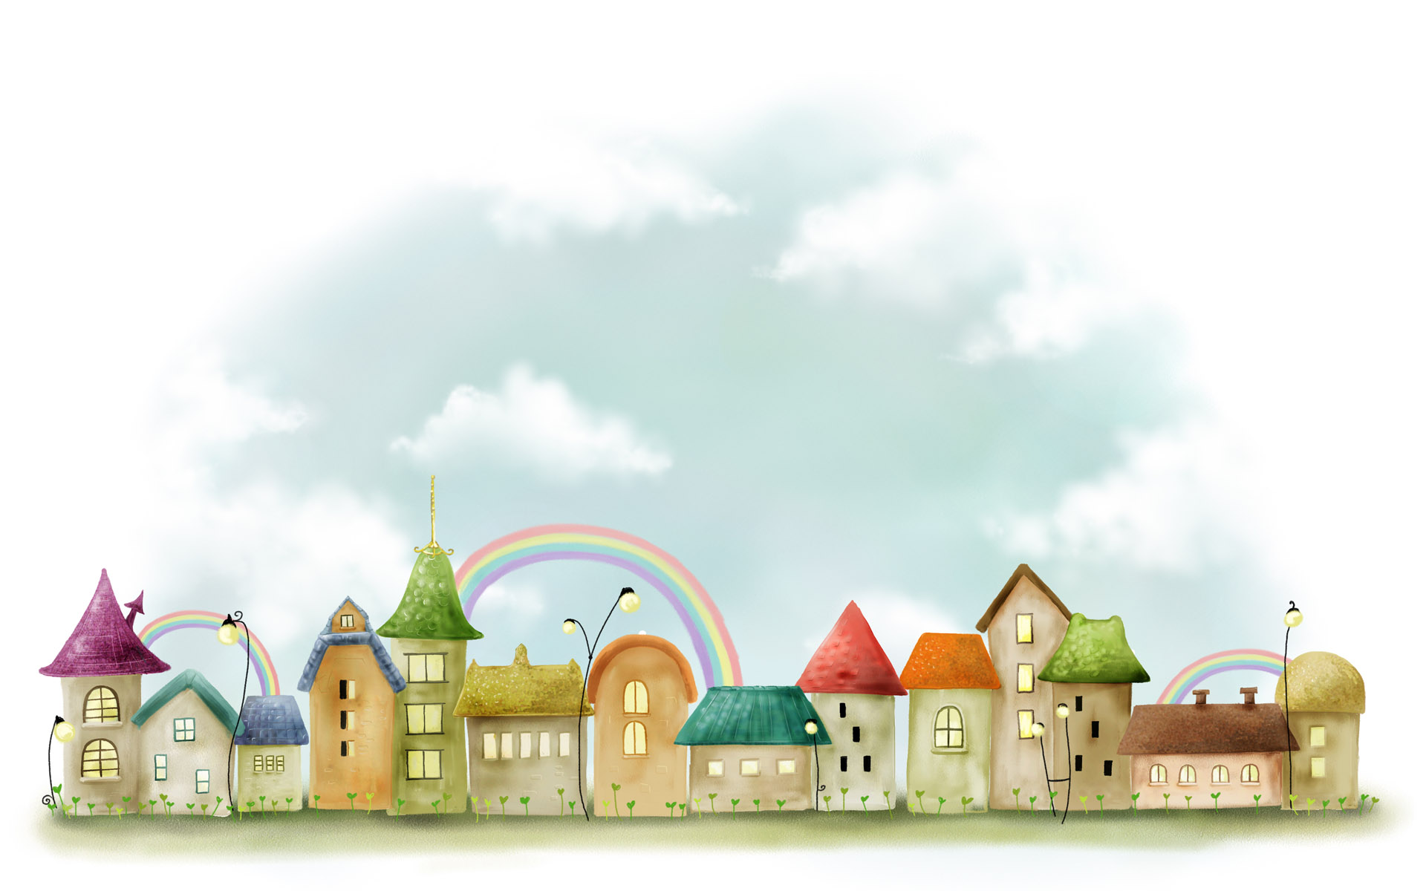
И я там был мед пил, да денег много сэкономил.

